

COURTIER ASSERMENTE – Olivier EVRARD
Tél : 02 99 202 202 – Fax : 02 99 202 200
BP 50 – 35404 ST-MALO Cédex – France

SAINT MALO, le 28/04/2010 $ 1,3188

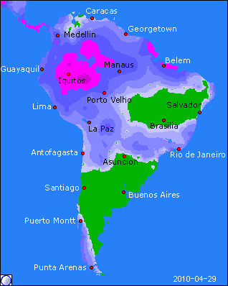

BLE : +/- reprise technique après la chute de la veille,
+/- gain sur le maïs,
+/- pas trop de répercussion de la baisse des marchés boursiers et des autres matières premières après la dégradation de la notation de la Grèce,
+/- pas d’impact non plus d’un rating excellent en BH (69% de G/EXC et 6% de P/VP contre une moyenne à 45% et 27%), et de semis de BP à 43% contre 27% en moyenne,
+/- pluies annoncées en fin de semaine sur les plaines US pouvant favoriser le développement des maladies,
- marchés EU dans l’attente, partagés entre les besoins et le retour imminent des vendeurs alors que la fin de campagne et surtout la nouvelle campagne approche,

MAÏS : - nouveaux plus bas de l’année en AR et NR, sous la pression des marchés financiers, du pétrole et de la hausse du dollar,
- victime de spreads par rapport au blé,
- un planting qui a atteint les 50% contre à peine 20% l’année dernière et qui se situe à un niveau historiquement haut, preuve d’une excellente météo jusqu’alors,
+/- justement, celle-ci se dégrade et des pluies arrivent sur la fin de la semaine et sont aussi annoncées pour la semaine prochaine,
+/- les USA ont vendu 120 KT à l’Egypte sur la campagne en cours,
+/- malgré les reventes de stocks d’état, la maïs chinois continue de se renchérir en liaison avec la hausse de la demande interne,

SOJA : - la chute la plus forte du CME en liaison avec les marchés financiers, énergétique et les autres MP. La forte reprise du dollar presse aussi les prix vers le bas en renchérissant les produits origine US,
- les pluies sur le midwest sont, contrairement au maïs, propices au soja,
- le ttx a perdu du terrain sur l’huile, poursuivant un mouvement entamé il y a 3 jours, mais suivant l’inverse sur la période du 8 au 22 avril,
+/- le ration soja / maïs à 2,60 rend le soja hyper compétitif pour les farmers américains et va favoriser son planting et provoque l’achat du spread,

A SUIVRE : encore et toujours la météo et le dollar ainsi que les spéculateurs qui pourraient avoir envie de renverser leurs positions si les éléments haussier spéculatifs venaient à disparaitre et le dollar à poursuivre sa hausse.

